Framework CSS Documentación

Susy



Hecho por Marcos Fernández y Alejandro Sastre

Índex

1. Introducción
2. Instalación
3. Funcionalidades
4. Primer proyecto

1. Introducción

Susy es un framework de rejilla diseñado para facilitar el diseño web receptivo y flexible mediante el uso de Sass, un preprocesador de CSS. Desarrollado para brindar a los diseñadores y desarrolladores un mayor control sobre la estructura de sus diseños, Susy se centra en la creación de rejillas personalizables sin imponer restricciones predeterminadas. 

2. Instalación

1. Instalar Ruby:

Susy está escrito en Ruby, así que necesitarás tener Ruby instalado en tu sistema. Puedes descargar e instalar Ruby desde el sitio oficial de Ruby.

1. Instalar Sass:

Sass es un preprocesador de CSS y es necesario para trabajar con Susy. Puedes instalar Sass usando el siguiente comando de gem:

“gem install sass”

1. Instalar Susy:

Una vez que Sass está instalado, puedes instalar Susy utilizando el siguiente comando de gem:

“gem install susy”

1. Integrar Susy en tu Proyecto:

Después de instalar Susy, puedes importarlo en tus archivos Sass. Agrega la siguiente línea al principio de tu archivo Sass: @import 'susy';

3. Funcionalidades

1. Rejillas Fluidas y Proporcionales:

Susy permite la creación de rejillas fluidas que se adaptan automáticamente al tamaño de la pantalla del usuario.

Proporciona herramientas para establecer proporciones personalizadas para las columnas y los márgenes, lo que brinda mayor control sobre la apariencia del diseño.



1. Anidamiento de Rejillas:

Permite anidar rejillas dentro de otras rejillas, lo que facilita la creación de diseños más complejos y estructurados.

Esto proporciona flexibilidad adicional al diseñar secciones de una página con diferentes configuraciones de rejilla.

1. Sin Predefiniciones de Columnas:

A diferencia de algunos sistemas de rejilla que imponen un número predeterminado de columnas, Susy no tiene restricciones predefinidas. Puedes definir el número de columnas según tus necesidades específicas.

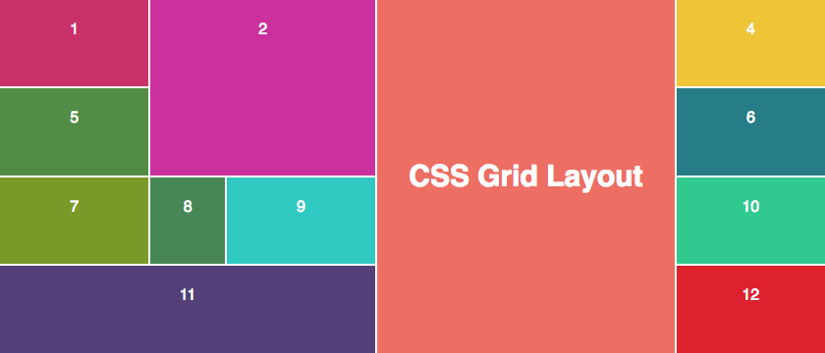

1. Funciones Sass:

Susy se integra con Sass, un preprocesador de CSS, y proporciona mixins y funciones Sass que facilitan la definición y el manejo de rejillas en tus estilos.

1. Personalización del Diseño:

Proporciona herramientas para personalizar fácilmente el diseño, incluidas las dimensiones de las columnas, los márgenes y otros aspectos del sistema de rejilla.

1. Soporte para Diseño Receptivo:

Susy está diseñado para facilitar la creación de diseños receptivos, lo que significa que puedes adaptar tu diseño a diferentes tamaños de pantalla y dispositivos con relativa facilidad.



4. Primer proyecto